2015- 2016 EĞİTİM – ÖĞRETİM YILI 7. SINIF FEN BİLİMLERİ DERS PLÂNI
I.BÖLÜM
Dersin Adı: | Fen Bilimleri | 27.Hafta (11 – 15 Nisan 2016)
Sınıf: | 7.Sınıf
Ünite No-Adı: | 4. Ünite: Aynalarda Yansıma ve Işığın Soğurulması
Konu: | Işığın Soğurulması
Önerilen Ders Saati: | 4 Saat
II.BÖLÜM
Öğrenci Kazanımları/Hedef ve Davranışlar: |  | 7.4.2.4. Güneş enerjisinin günlük yaşam ve teknolojideki yenilikçi uygulamalarına örnekler verir ve kaynakların etkili kullanımı bakımından Güneş enerjisinin önemini tartışır.
Ünite Kavramları ve Sembolleri: |  | Güneş enerjisi
Uygulanacak Yöntem ve Teknikler: |  | Anlatım, Soru Cevap, Rol Yapma, Grup Çalışması
Kullanılacak Araç – Gereçler: |  | -
Açıklamalar: |  | -
Yapılacak Etkinlikler: |  | -
Özet: | Güneş Enerjisinden Nasıl Yararlanırız?  Enerji günlük hayatımızın vazgeçilmez bir parçasıdır. Öyle ki enerji olmadan hareket etme/hareket ettirme, ısıtma, aydınlatma gibi işleri enerji sayesinde gerçekleştiririz. Enerji yoktan var edilemeyeceği gibi olan bir enerji de yok edilemez. Ancak enerji tür değiştirerek başka enerji türlerine dönüşebilir. Işık da bir enerji türüdür ve cisimler tarafından soğurularak ısı enerjisi olarak depolanabilir/dönüştürülebilir.  Güneş Dünya’nın ısı ve ışık kaynağı olarak bilinmektedir. Güneş ışınları sayesinde Dünya’yı hem aydınlatır, hem de ısıtır. Fakat Güneş’in bu iki görevini de ışınları sayesinde gerçekleştirir. Işık ışınları sayesinde Dünya aydınlanır ve Dünya üzerindeki cisimler bu ışık ışınlarını soğurarak ısı enerjisine dönüştürür. Böylece Dünya üzerindeki cisimler ısınmış olur.  Güneş ışınlarının sahip olduğu enerjiden yararlanmak için günümüzde pek çok teknolojik araç geliştirilmiştir. Geliştirilen bu teknolojik araçlardan bazıları Güneş ışınlarını ışık ve ısı enerjisine dönüştürürken bazıları da elektrik enerjisine dönüştürerek kullanılabilir hale getirmektedir.  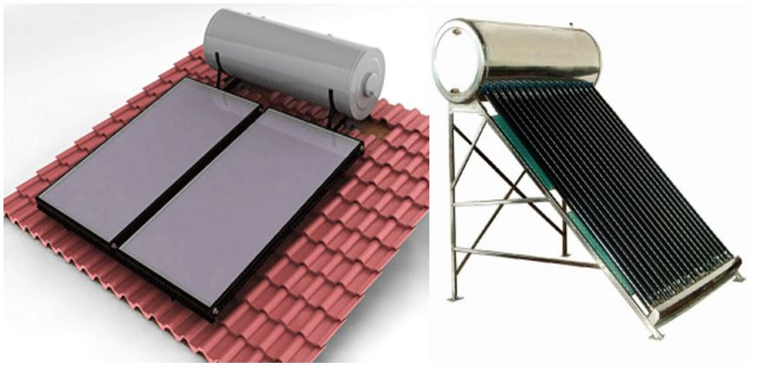  Güneş Panelleri  Güneş panelleri Güneş ışınlarından yararlanmak için yapılan teknolojik araçlardan biridir. Güneş panellerinde ısıyı soğuran koyu renkli cam ve koyu renkli boya kullanılarak ışığın daha fazla soğurulması sağlanır. Soğurulan ışınlar sayesinde panel içerisindeki borularda bulunan su ısınır. Bu sistem evlerde ve birçok alanda sıcak su elde etmek için yaygın olarak kullanılmaktadır.  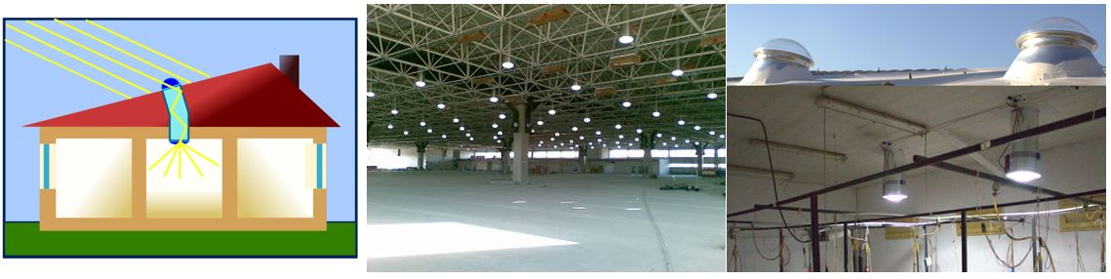  Işık Tüpleri  Güneş enerjisinden yararlanmak için geliştirilen teknolojik araçlardan biri de ışık tüpleridir. Bu sistem sayesinde güneş ışığı almayan karanlık ortamlar aydınlatılabilmektedir. Işık tüpleri, çatılara yerleştirilen Güneş ışınlarını toplayıcı çanak sayesinde daha az maliyetli bir şekilde evleri aydınlatmada kullanılan daha doğal bir aydınlatma yöntemidir.  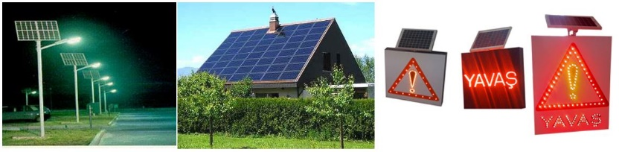  Güneş Pilleri  Güneş enerjisinden yararlanılan bir diğer teknolojik araç ise Güneş pilleridir. Güneş pilleri Güneş ışınlarının elektrik enerjisine dönüştürülmesi amacıyla geliştirilmiştir. Güneş pilleri ilk olarak 1950’li yıllarda uydularda kullanılmak amacıyla geliştirilmiş ve hesap makinalarında da kullanılmaktadır. Günümüzde Güneş pilleri sokak lambalarında, trafik işaretlerinde ve daha birçok alanda kullanılmaktadır.  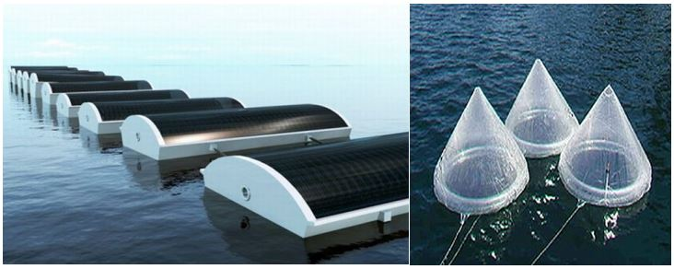  Güneş Enerjisi ile Deniz Suyundan Tatlı Su Elde Etme – Damıtma  Tuzlu su olan deniz suyundan tatlı su elde etmek amacıyla da güneş enerjisinden yararlanılmaktadır.  Güneş enerjisinden yararlanılan alanların artması bizlere birçok fayda sağlamaktadır. Bunlar aşağıdaki şekilde sıralanabilir. Güneş enerjisi;  - Gittikçe azalan kömür, petrol, doğalgaz gibi fosil yakıtlar için alternatif enerji kaynağıdır.  - Doğal ve tükenmeyen bir enerji kaynağıdır.  - Tatlı su elde etmede kullanılabildiği için yeni su kaynakları sağlamaktadır. Su kaynaklarının korunmasını sağlar.  - Fosil yakıtlar gibi çevreye zararlı gaz salmadığı için çevre dostu enerji kaynağıdır.
III.BÖLÜM
Ölçme ve Değerlendirme: | *Boşluk dolduralım  *Eşleştirelim Ölçme ve değerlendirme için projeler, kavram haritaları, tanılayıcı dallanmış ağaç, yapılandırılmış grid, altı şapka tekniği, bulmaca, çoktan seçmeli, açık uçlu, doğru-yanlış, eşleştirme, boşluk doldurma, iki aşamalı test gibi farklı soru ve tekniklerden uygun olanı uygun yerlerde kullanılacaktır.
IV.BÖLÜM
Dersin Diğer Derslerle İlişkisi:
V.BÖLÜM
Planın Uygulanmasıyla İlgili Diğer Açıklamalar:
………………………………….. Uygundur
Fen Bilimleri Öğretmeni ………………………………………
Okul Müdürü
NOT: Yukarıdaki günlük planı; ders kitapları ve ünitelendirilmiş yıllık planları baz alarak öğretmenlerimizin kendilerinin hazırlaması özellikle öğretmenin derse – konuya hakim olarak gelmesi açısından son derece önemlidir.
*Geleceğimizin teminatı gençlerimizin daha iyi eğitimi için öğretmenlerimizin çalışma azmini yitirmemesi umuduyla...
www.FenEhli.com

